[筛库发现：北京大学基础医学院免疫学系ChenYingyu论文存在图像重复，背后多项国基金支持](https://mp.weixin.qq.com/s?__biz=Mzk3NTcyMjQ5NA==&mid=2247485479&idx=2&sn=8f904c63a75275b36080c2e0ed89f752)

清风编辑部[清风学术](javascript:void(0);)2025-05-05 08:00:00云南

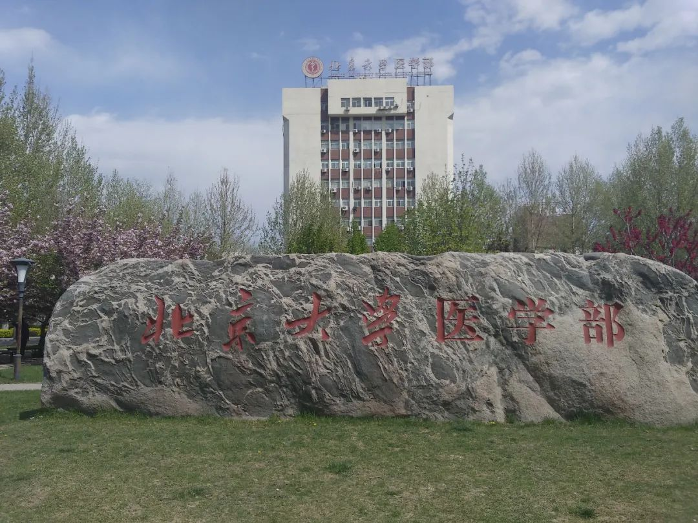

2017年7月27日，一篇题为：Knockout of MARCH2 inhibits the growth of HCT116 colon cancer cells by inducing endoplasmic reticulum stress的研究论文在《Cell Death and Disease》期刊发表，AI筛库发现存在图像重复。论文DOI：10.1038/cddis.2017.347。

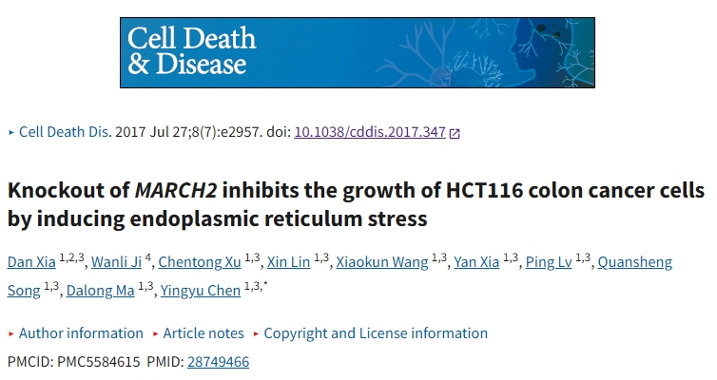

基金支持：国家自然科学基金[3137089、814201080028、91430101]；山东省医药卫生科技发展计划[2016WS0569]；山东省高等学校科技计划项目[J17KA238]

**质疑信息**

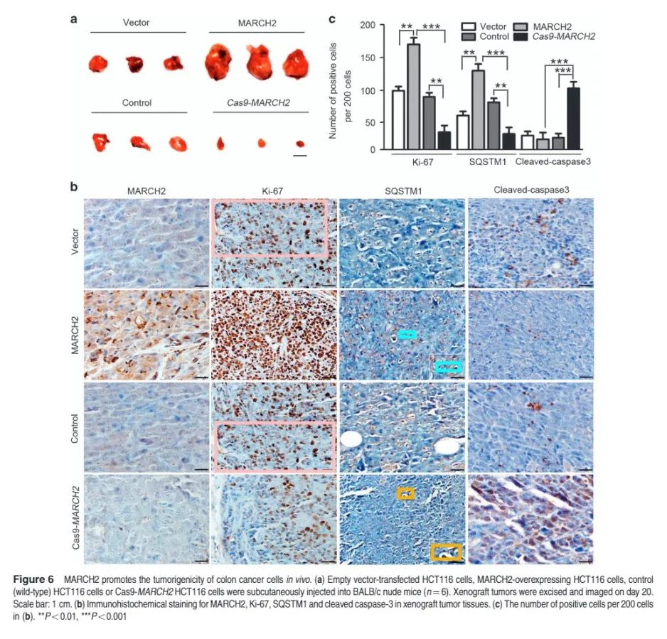

**信息来源：**

 https://www.nature.com/articles/cddis2017347

**声明：**

本报道中的信息来自学术网站公开资料，我们对其准确性及完整性不做任何保证，仅供读者参考。如有任何建议或查重需求，欢迎与我们联系。